HƯỚNG DẪN SINH VIÊN HỌC BẰNG GOOGLE MEET

Sinh viên đăng nhập vào gmail, vào Tài khoản lựa chọn Thông tin cá nhân Điền đúng họ và tên trên Gmail để thầy, cô điểm danh.
Cách 1: Sau khi đã đăng nhập Gmail, sinh viên tải files lịch học Online về, đến tiết học Sinh viên kick vào Link google Meet trong lịch.
Cách 2: (Sử dụng khi cách 1 bị một lỗi nào đó mà SV không vào phòng học được
Bước 1: Sau khi đã đăng nhập Gmail, sinh viên vào Trình duyệt Internet -> vào google.com.
Bước 2: Lựa chọn 1 ->2

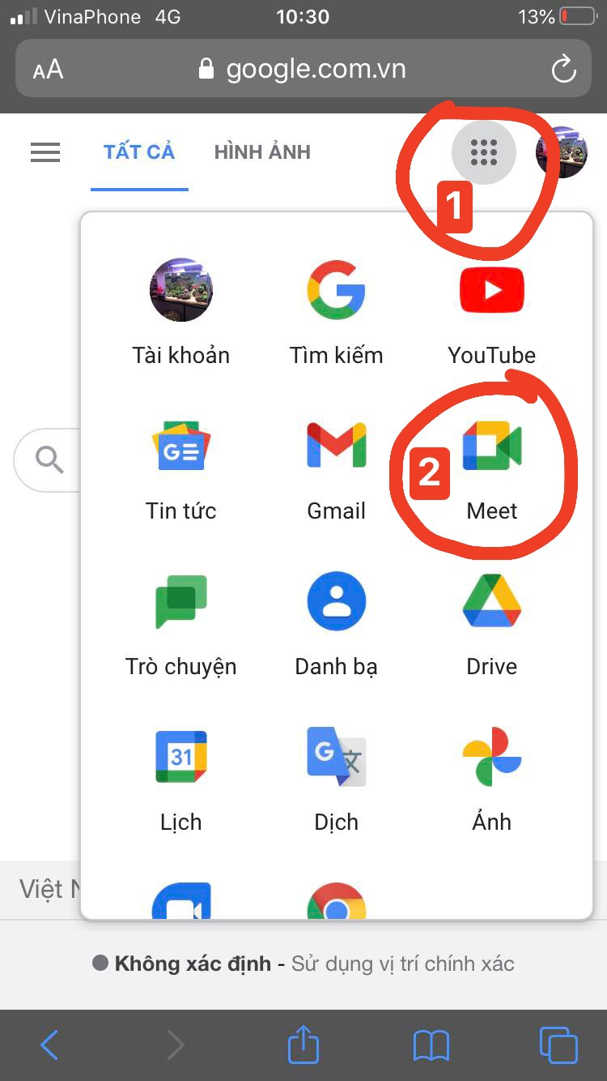

Bước 3: Tại trang web mới hiện thị Sinh viện chọn “ Tham gia bằng mã”
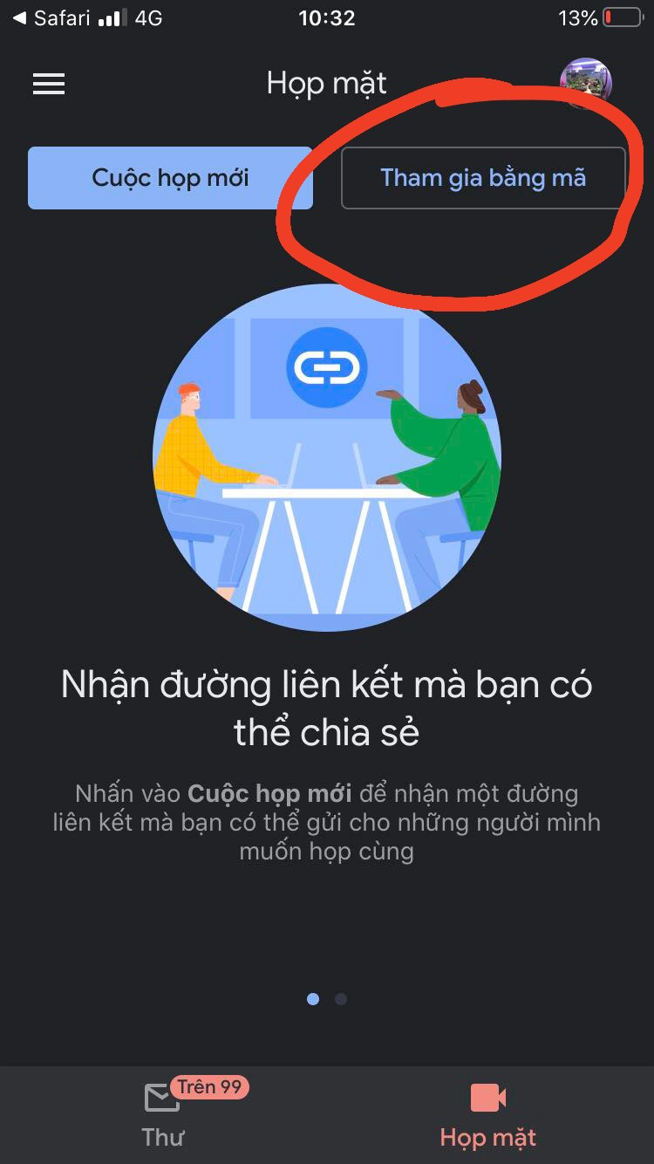

Bước 4: Sinh viên đánh mã lơp học phần vào
Ví dụ: Lớp học phần có mã là https://meet.google.com/wxi-xmbi-arh thì sinh viên đánh mã vào là wxi-xmbi-arh (hoặc copy https://meet.google.com/wxi-xmbi-arh paste)
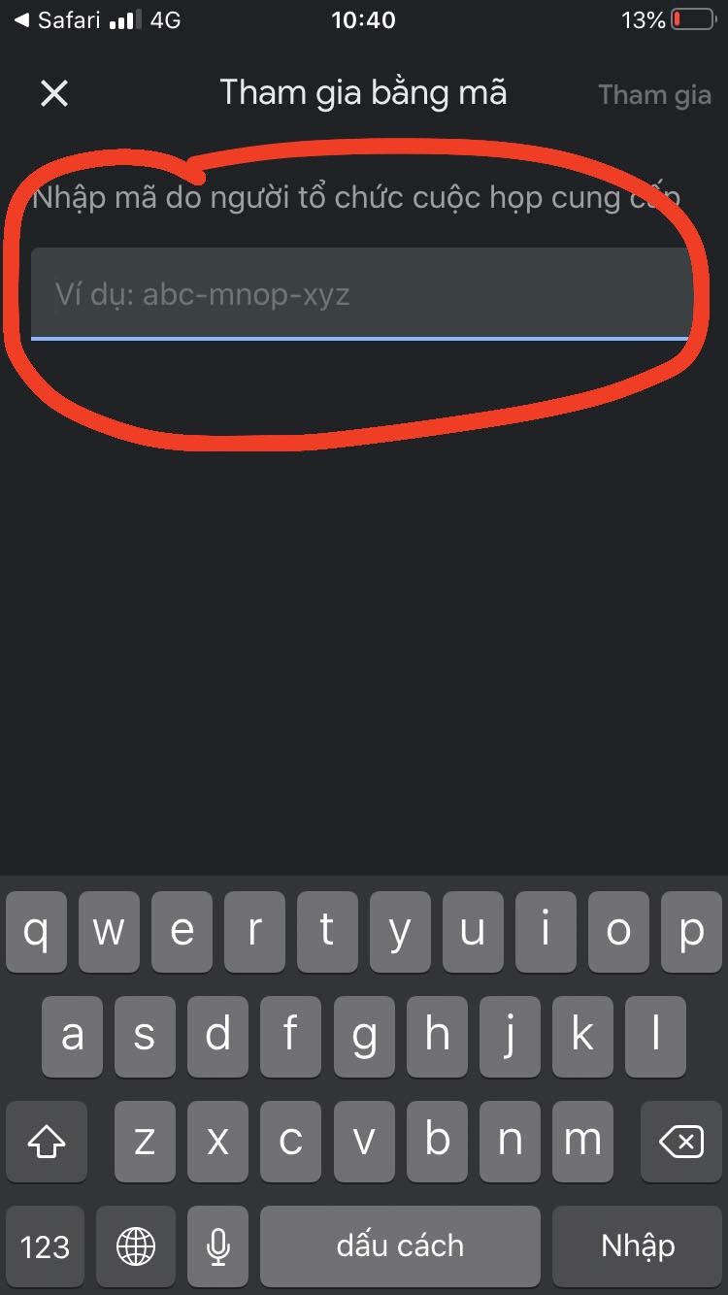
Lưu ý Sau khi vào phòng học sinh viên tắt Mic, chỉ được mở mic khi GV yêu cầu

